Trampolíno-gymnastické soustředění v Liberci
25.7. – 31.7. 2021

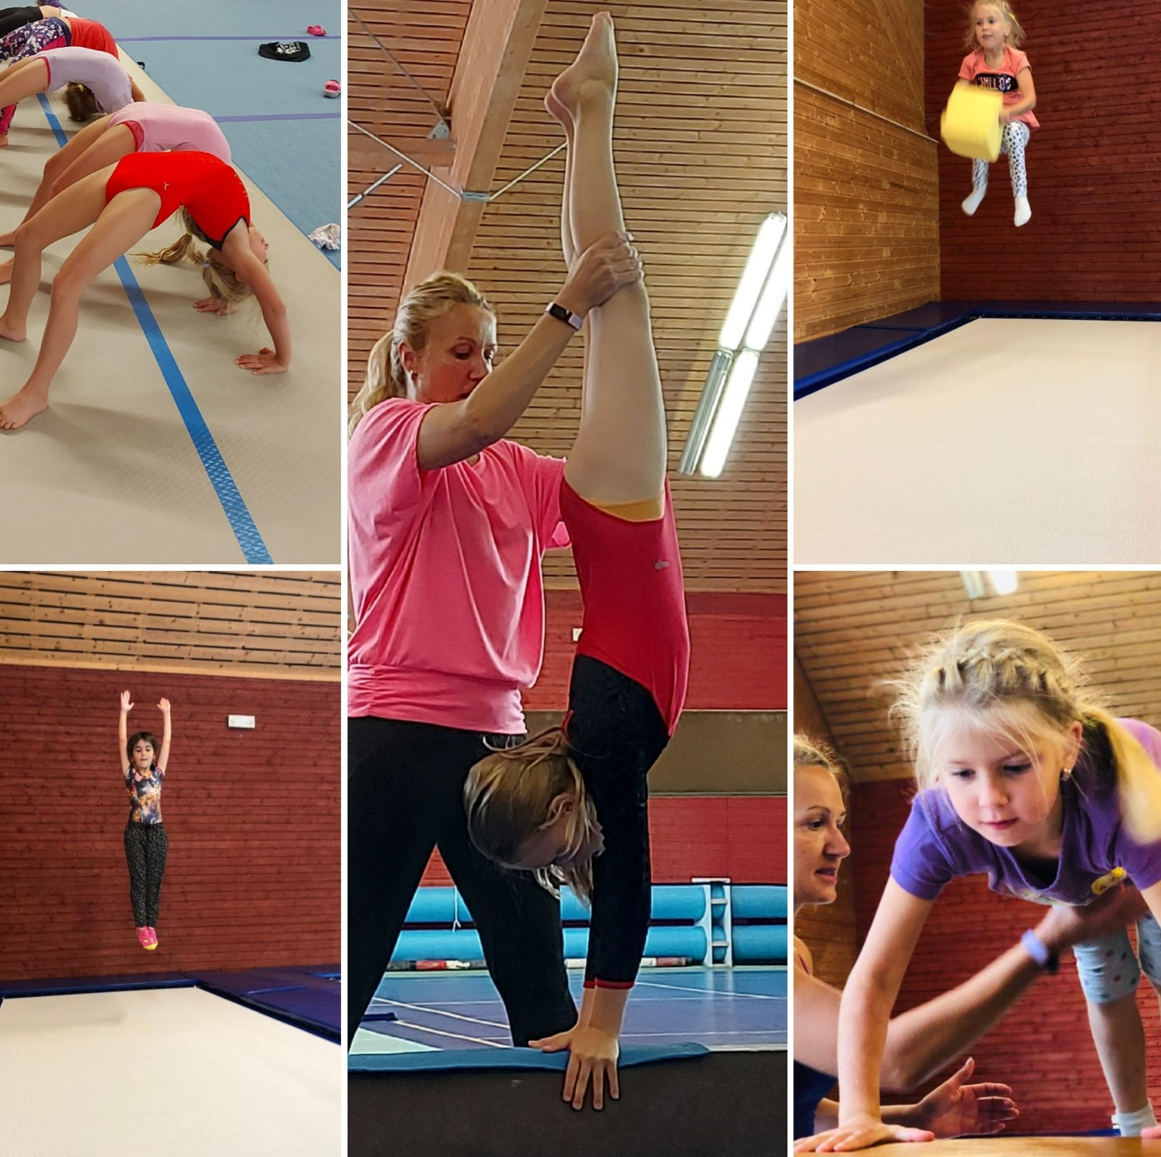

pro gymnastky z Dolních Břežan, Ohrobce a ze Zvole
věk od 6let

CENA: 4900,-

Soustředění se koná v Liberecké hale Trampolínovém centru Orionka. Na stránkách trampolíny Patrman jsou fotky v nitřního vybavení. Hala se nachází mimo město v krásné přírodě.
Cena zahrnuje – snídani, 2x svačina, oběd, večeři, kompletně vybavenou gymnastickou a trampolínovou halu, zahradní bazén, ohniště na táborák, nocleh v tělocvičně ve spacáku a celodenní výlet.
Trenéři: Jitka Holíčková – gymnastika, trampolína
Erika Slezáková – fyziotrenér
jitkaholickova@seznam.cz www.skgym.cz tel: 777 265 865

